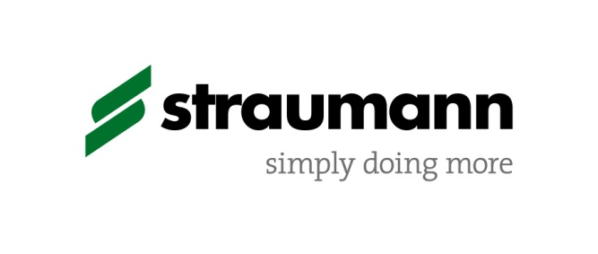

Programma

Masterclass
Parodontale en peri-implantaire plastische en reconstructieve chirurgie.
Vrijdag 1 en zaterdag 2 december 2017 in Nijkerk

Referenten: Drs. H. Kuit
Drs. G.N.T. de Quincey &

Locatie: Hotel & Gasterij De Roode Schuur
Oude Barneveldseweg 98
3862 PS NIJKERK

Vrijdag 1 december 2017
08:30 uur Ontvangst en registratie
09:00 Theorie / casuïstiek: Recessie bedekking
10:30 Pauze
11.00 Hands-on: recessie bedekking
12:30 Lunch
13:30 Theorie / casuïstiek: Soft tissue rondom implantaten
15.00 Pauze
15:15 Hands-on: Soft tissue rondom implantaten
17:00 Freetime
18:30 – 20.30 Diner

Zaterdag 2 december 2017
08:30 uur Theorie: Socket preservation
09:15 Hands-on: Socketpreservation
11:00 Pauze
11:30 Theorie: implanteren in esthetische zone
12:30 Lunch
13:30 Hands-on: implanteren in esthetische zone
15:00 Pauze
15:30 Vervaardigen individueel abutment "Dual Zone" techniek
16:30 Afsluiting cursus

